Министерство науки и высшего образования Российской Федерации

Федеральное государственное бюджетное образовательное учреждение

высшего образования

«Вятский государственный университет»

Колледж ВятГУ

**ОТЧЕТ**

**ПО ДОМАШНЕЙ КОНТРОЛЬНОЙ РАБОТЕ №1**

**«ВЫЧИСЛЕНИЕ ЗНАЧЕНИЕ ФУНКЦИИ»**

**ПО ДИСЦИПЛИНЕ «ОСНОВЫ АЛГОРИТМИЗАЦИИ И ПРОГРАММИРОВАНИЕ»**

Выполнил: студент учебной группы

ИСПк-203-52-00

Широкова Анна Михайловна

Преподаватель:

Сергеева Елизавета Григорьевна

Киров

2022

|  |  |  |
| --- | --- | --- |
| **Содержание** | | |
| 1 | Цель лабораторной работы……………………………………………………… | 1 |
| 2 | Формулировка задания (с вариантом)……….………………………………….. | 2 |
| 3 | Схема алгоритма с комментариями…….……………………………………….. | 3 |
| 4 | Код программы……...……………………………………………………….…… | 4 |
| 5 | Результат выполнения программы…………….………………………………... | 5 |
| 6 | Вывод……………………………………………………………………………… | 6 |

**Цель лабораторной работы:**

Изучить базовую структуру организации программы и основные конструкции языка программирования Pascal.

**Формулировка задания (с вариантом)**

Написать программу, вычисляющую значение функции на интервале [-8;-3] с шагом 0,1.

Функция:

$\left\{\begin{aligned}y=\cos\left(2x\right)∙e^{x}+\ln{x}/\lg{x} \\ y=x^{2}-\lg{x} \\ y=x^{0,1x}/\lg{x}\end{aligned}\right.$

**Схема алгоритма с комментариями**

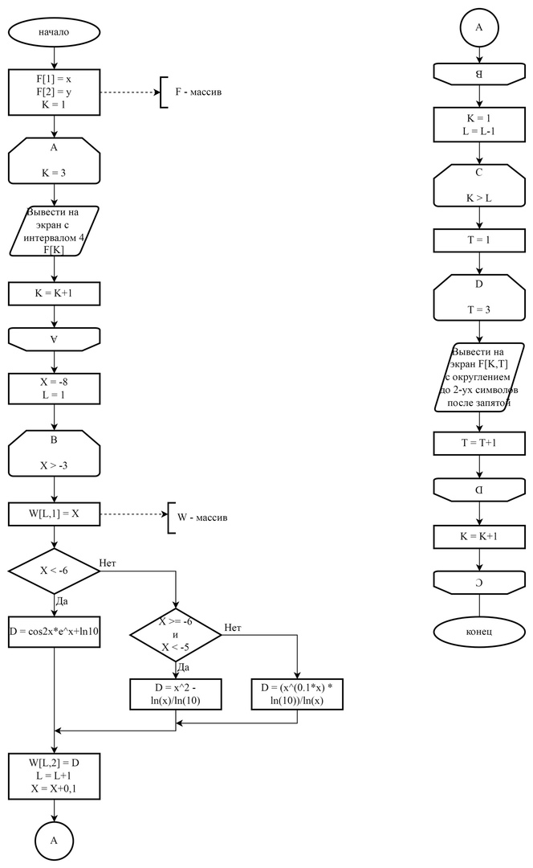

Рисунок 1 – «Схема алгоритма к заданию 2»

**Код программы**

program KoshmaR;

var l,t, k:integer;

var d,s, x:real;

var w:array[1..255,1..2]of real;

var f:array[1..2] of string;

begin

f[1]:='x';

f[2]:='y';

for k:=1 to 2 do

write(f[k]:4);

writeln;

x:=-8;l:=1;

Repeat

w[l,1]:=x;

if x<-6 then

d:=(cos(2*x))*(power(e,x))+ln(10)

else

if (x>-5)and(x>=-6) then

d:=sqr(x) - (ln(x))/(ln(10))

else

d:=(power(x,0.1*x)*(ln(10)))/(ln(x));

w[l,2]:=d;

inc(l);x:=x+0.1;

Until x>-3;

for l:=1 to l do begin

for t:=1 to 2 do begin

write(w[l,t]:5:2);

end;

writeln;end;

end.

**Результат выполнения программы**

|  |  |  |  |  |  |  |  |
| --- | --- | --- | --- | --- | --- | --- | --- |
| x | y | x | y | x | y | X | y |
| -8 | 2,3 | -6,7 | 2,3 | -5,4 | NaN | -4,1 | NaN |
| -7,9 | 2,3 | -6,6 | 2,3 | -5,3 | NaN | -4 | NaN |
| -7,8 | 2,3 | -6,5 | 2,3 | -5,2 | NaN | -3,9 | NaN |
| -7,7 | 2,3 | -6,4 | 2,3 | -5,1 | NaN | -3,8 | NaN |
| -7,6 | 2,3 | -6,3 | 2,3 | -5 | NaN | -3,7 | NaN |
| -7,5 | 2,3 | -6,2 | 2,3 | -4,9 | NaN | -3,6 | NaN |
| -7,4 | 2,3 | -6,1 | 2,3 | -4,8 | NaN | -3,5 | NaN |
| -7,3 | 2,3 | -6 | 2,3 | -4,7 | NaN | -3,4 | NaN |
| -7,2 | 2,3 | -5,9 | NaN | -4,6 | NaN | -3,3 | NaN |
| -7,1 | 2,3 | -5,8 | NaN | -4,5 | NaN | -3,2 | NaN |
| -7 | 2,3 | -5,7 | NaN | -4,4 | NaN | -3,1 | NaN |
| -6,9 | 2,3 | -5,6 | NaN | -4,3 | NaN | -3 | NaN |
| -6,8 | 2,3 | -5,5 | NaN | -4,2 | NaN |  |  |

**Вывод**

В ходе выполнения домашней контрольной работы научились открывать приложение PascalABC.NET; выучили некоторый синтаксис языка программирования Pascal; научились пользоваться базовыми операциями на языке программирования Pascal, такими как присваивание и различные математические операции на данном языке; вспомнили немного из математики логарифмов; также научились пользоваться оператором условия; научились использовать циклы с предусловием и с параметром; познали, что такое начало цикла, шаг в цикле, тело цикла и конец цикла; научились «красиво» использовать массивы; научились сохранять программы в приложении PascalABC.NET; научились строить схемы алгоритмов (или же блок-схемы) по готовой программе; познали, как обозначаются различные команды в схемах алгоритмов; научились писать отчеты, при помощи Ангелины Владимировны научились оформлять документы.